WK.7021.131.2024.BL
25178.2024
Siechnice, dnia 19 kwietnia 2024 r.

...............................................................
pieczęć zamawiającego

ZAPYTANIE OFERTOWE

Zgodnie z Regulaminem udzielania zamówień publicznych w Urzędzie Miejskim w Siechnicach
w zakresie zamówień o wartości nie przekraczającej kwoty 130 000 złotych Zamawiający Gmina Siechnice, ul. Jana Pawła II 12, 55-011 Siechnice zaprasza do udziału w postępowaniu na:
Demontaż urządzeń znajdujących się na placach zabaw
w Bogusławicach i w Sulimowie w gm. Siechnice

- Przedmiot zamówienia obejmuje demontaż urządzeń znajdujących się na placach zabaw
w Bogusławicach i w Sulimowie w gm. Siechnice. W ramach demontażu należy rozebrać każde z urządzeń wraz z fundamentami. Wykonawca ma w obowiązku wykonać dokumentację fotograficzną po odkopaniu fundamentów oraz po ich usunięciu – Zamawiający musi mieć pewność, że zdemontowane i usunięte zostały fundamenty każdego z urządzeń. Teren po wykonanych pracach należy uporządkować i wyrównać. Zdemontowane elementy urządzeń (w tym fundamenty) należy zutylizować – koszt utylizacji leży po stronie Wykonawcy.
W przypadku piaskownicy piasek pozostały po demontażu konstrukcji należy również zutylizować.

Poniżej mapki z lokalizacją oraz fotografie urządzeń do demontażu:
- Bogusławice, ul. 1-go Maja, dz. nr 67/1 – PIASKOWNICA
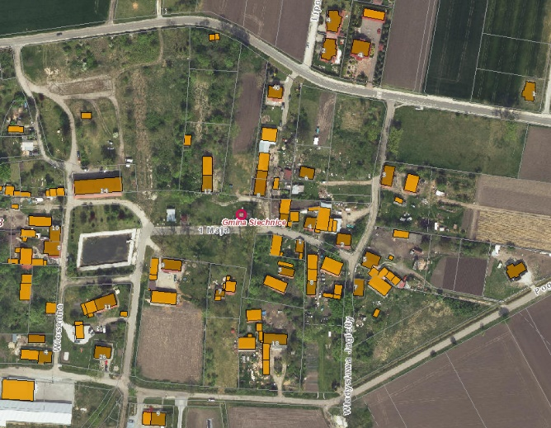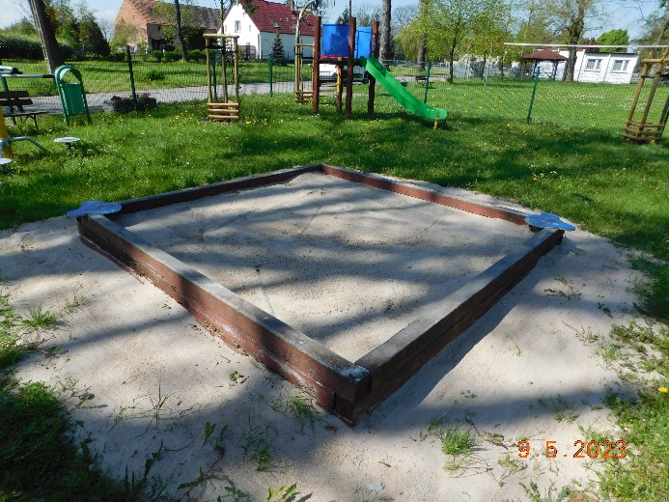
- Sulimów, ul. Zachodnia/ ul. Kochanowskiego, dz. nr 113/4 – ZESTAW ZE ZJEŻDŻALNIĄ
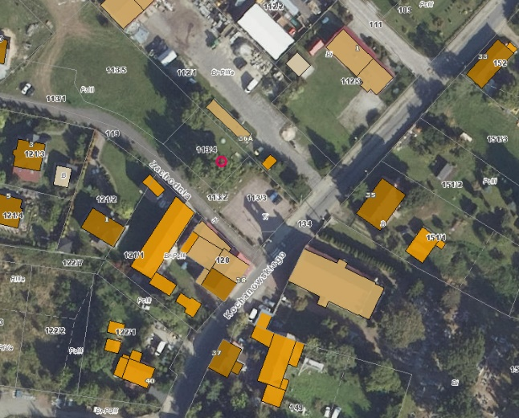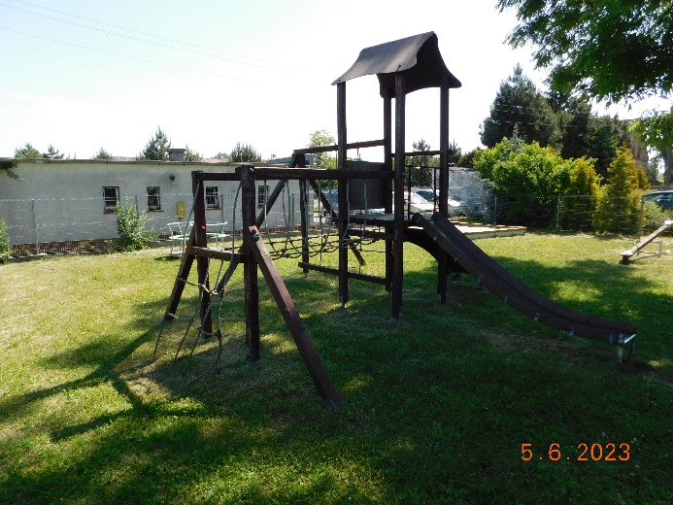

Wszelkie prace należy wykonywać zgodnie z obowiązującymi Polskimi Normami oraz zgodnie ze sztuką budowlaną z zachowaniem niezbędnych środków ostrożności. Wykonawca przed przystąpieniem do realizacji przedmiotu zamówienia zabezpieczy teren przed dostępem osób trzecich. Wykonawca zobowiązany jest do utrzymywania porządku w trakcie realizacji robót oraz systematycznego porządkowania miejsc wykonywania robót. Wykonawca ponosi odpowiedzialność za kompletne, należyte i terminowe wykonanie przedmiotu zamówienia oraz
za wszelkie szkody wyrządzone w mieniu Zamawiającego i osób trzecich przez osoby zatrudnione przez Wykonawcę przy realizacji zadania.
Zamawiający rekomenduje przeprowadzenie wizji lokalnej przed złożeniem oferty celem dokonania niezbędnych pomiarów i prawidłowego oszacowania ceny ofertowej. Lokalizacje każdego z placów zabaw to miejsca ogólnodostępne.

Osoba do kontaktu w sprawie realizacji zadania –
Barbara Ludwisiak, telefon: 71 7860951, e-mail: bludwisiak@umsiechnice.pl.
- Termin realizacji zamówienia – do dnia 10 maja 2024 r.
- Kryterium oceny ofert
- Cena - 100%
- Inne kryteria – brak.
- Inne istotne warunki zamówienia:
- Termin realizacji - do dnia 10 maja 2024 r.
- Cena musi zawierać w sobie całość kosztów związanych z kompleksową realizacją zadania.
- Sposób przygotowania oferty. Ofertę należy sporządzić na załączonym druku „OFERTA”,
w języku polskim, w formie pisemnej. Oferta winna być podpisana przez osobę upoważnioną.
- Ofertę należy dostarczyć:
- poprzez platformę zakupową
- drogą elektroniczną na adres mailowy - biuro@umsiechnice.pl,
- osobiście do siedziby Zamawiającego,
- pocztą na adres ul. Jana Pawła II 12, 55-011 Siechnice.
- Ofertę w formie papierowej należy umieścić w kopercie opisanej: Demontaż urządzeń znajdujących się na placach zabaw w Bogusławicach i w Sulimowie w gm. Siechnice.
- Ofertę złożyć należy do dnia 26 kwietnia 2024 r. do godz. 12.00.
- Osoba upoważniona do kontaktu z wykonawcami: Barbara Ludwisiak, tel. 71 786 09 51, email: bludwisiak@umsiechnice.pl .
- Zamawiający dopuszcza przeprowadzenie negocjacji z wykonawcami.
- Zamawiający zastrzega unieważnienie postępowania w każdym wypadku bez podania przyczyn.
- O udzielenie zamówienia mogą ubiegać się Wykonawcy, którzy nie podlegają wykluczeniu
na podstawie art. 7 ust. 1 ustawy z dnia 13 kwietnia 2022 r. o szczególnych rozwiązaniach
w zakresie przeciwdziałania wspieraniu agresji na Ukrainę oraz służących ochronie bezpieczeństwa narodowego (Dz. U. poz. 835).

....................................................................
(data, podpis osoby prowadzącej sprawę )

